小一·今日动态
｜2023.10.12
-来园情况-
今天是星期四，天气晴。来园24人，全勤哦。
来园的宝宝们能绕好水杯带，绕的越来越好了呢！放好自己的物品，小朋友们就开始做游戏计划了呢，选择了自己喜欢的区域游戏。
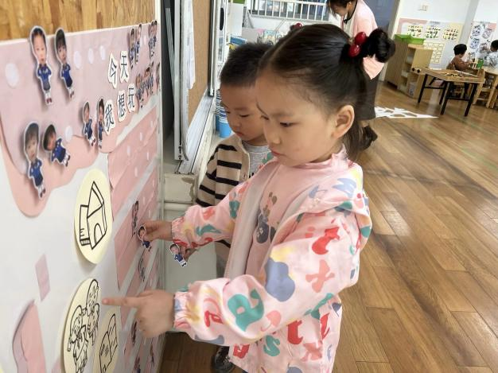 | 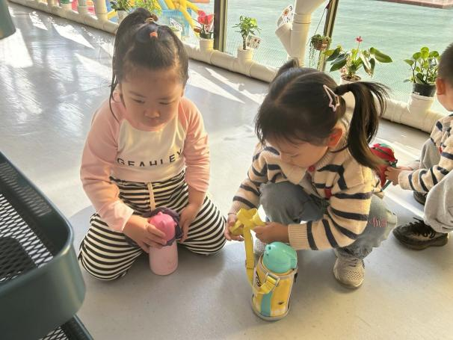
每天放完水杯之后就要做游戏计划哦，我们已经养成习惯啦！ | 瞧，我们的水杯带绕的越来越好啦，这样我们的水杯就不会打结啦！
-区域活动-
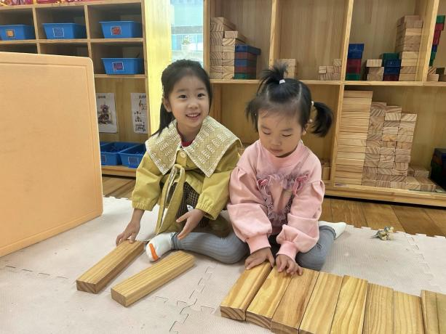 | 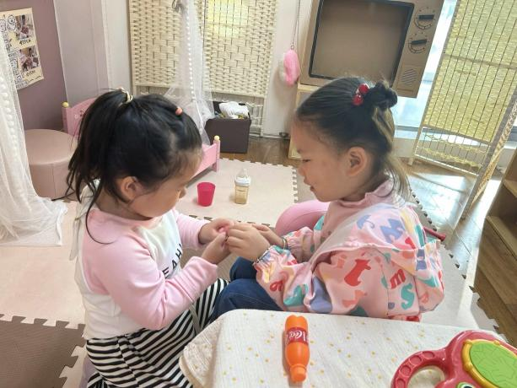
建构区：  安安和一一正在用长条积木拼长长的马路呢，马路上还放了很多小动物呢。 | 娃娃家：  爱美是女孩子的天性哦，快看，暖暖正在给艺艺涂指甲油呢。
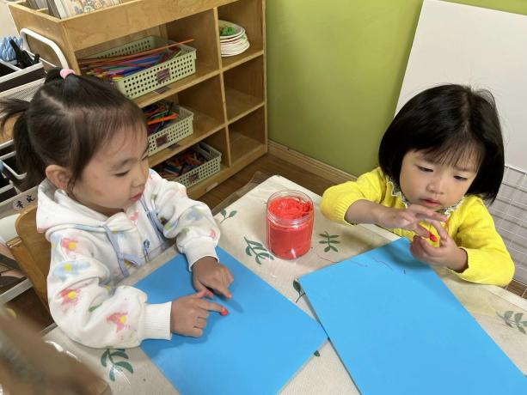 | 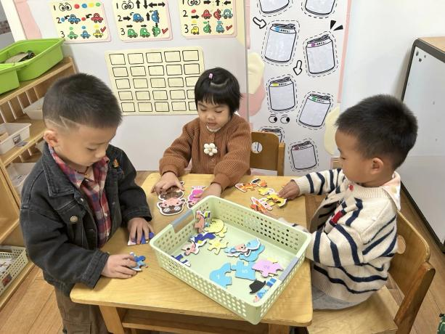
美工区：  美工区的宝宝们最近都在探索彩泥，宝宝们会用小手搓一搓、揉一揉。 | 益智区：  益智区的宝宝们正在开动小脑筋拼拼图呢，有各种职业的人哦！
-点心时光-
今天的点心是：牛奶、桃酥、小熊饼干哦~所有宝宝都能把点心吃完，棒棒哒！
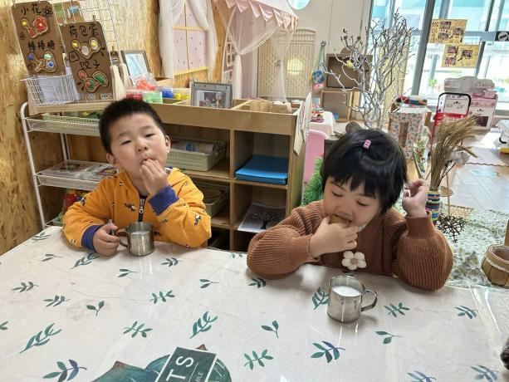 | 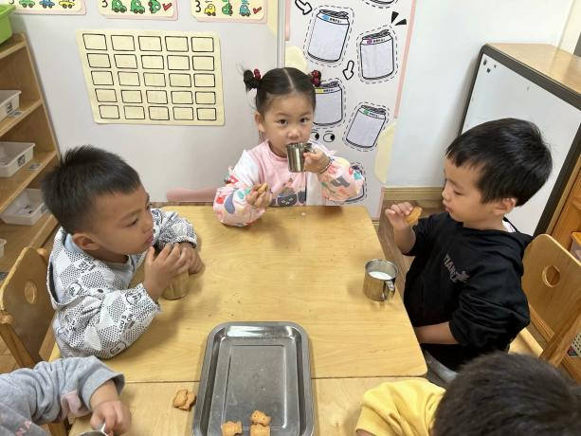
咕嘟咕嘟，热乎乎的牛奶配饼干！ | 每天的点心都好丰富呀，真好吃呀！
-户外活动-
到了户外活动时间啦！天气很凉爽，我们在攀爬架进行游戏哦！
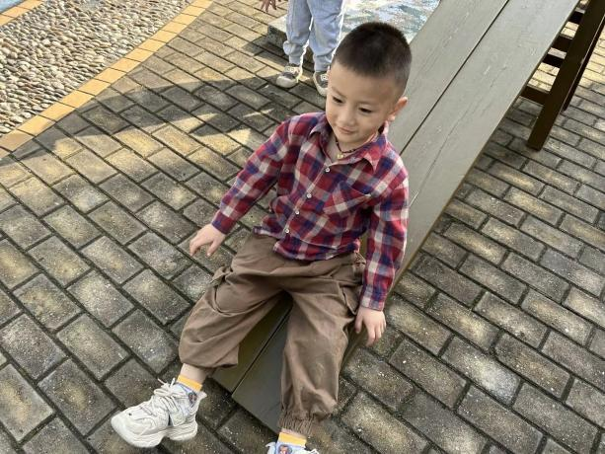 | 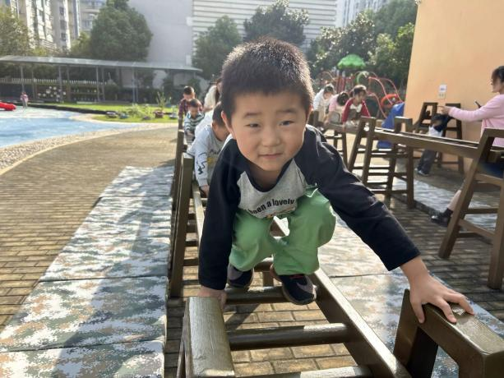
从滑梯上滑下来咯，真开心！ | 我们勇敢哦，我不害怕！
-集体活动-
美丽的花是每个孩子的最爱，它能美化环境，陶冶情操。花儿好看我不摘是每个人应该遵守的社会公德。为了让孩子养成良好的社会行为，除了在日常生活中的引导，还需要有集体活动让孩子来体验。本次活动主要是选取日常生活中的照片,在互相讨论的过程中懂得花儿是用来给大家欣赏的,不能去摘花。
每当孩子们到公园里去玩，看到花园里美丽的花有些孩子情不自禁地去采摘，有的家长会阻止，有的家长则顺其自然。在幼儿园散步时个别孩子会拉花坛里的花花草草。
-午餐时光-
今天的午餐是：土豆炖牛肉和白菜炒面筋。水果是：西梅、苹果。下午的点心是：银虾仁瘦肉粥。
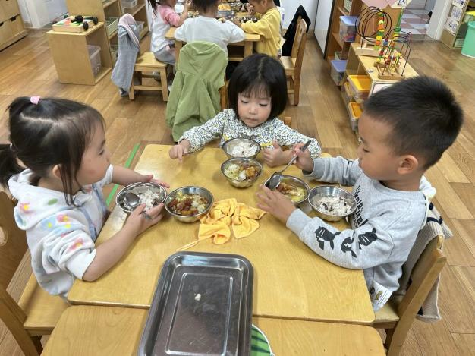 | 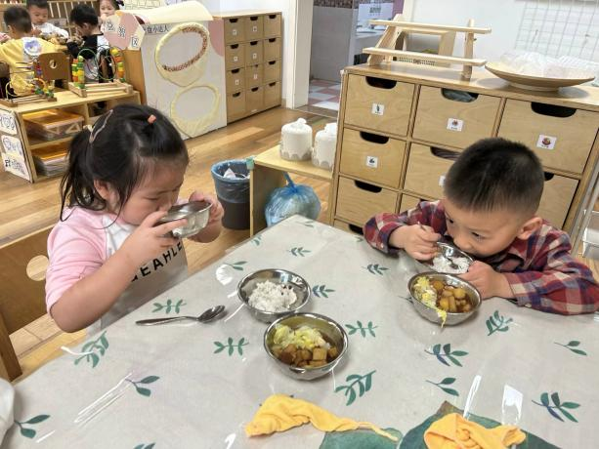
吃饭时我们要一口菜一口饭吃哦！ | 正确握勺子，小手扶着碗。
-温馨提示-
- 最近是感冒高发季，请家长们关注孩子每日状态，如有不适请及时告知。
- 延时班时间为：周一至周四，放学时间为16:30。周五不上延时班，放学时间为15:30。
- 安全教育还未完成的家长及时完成哦。
- end -
在一起的点滴都值得记录
我们｜小一班｜在一起

